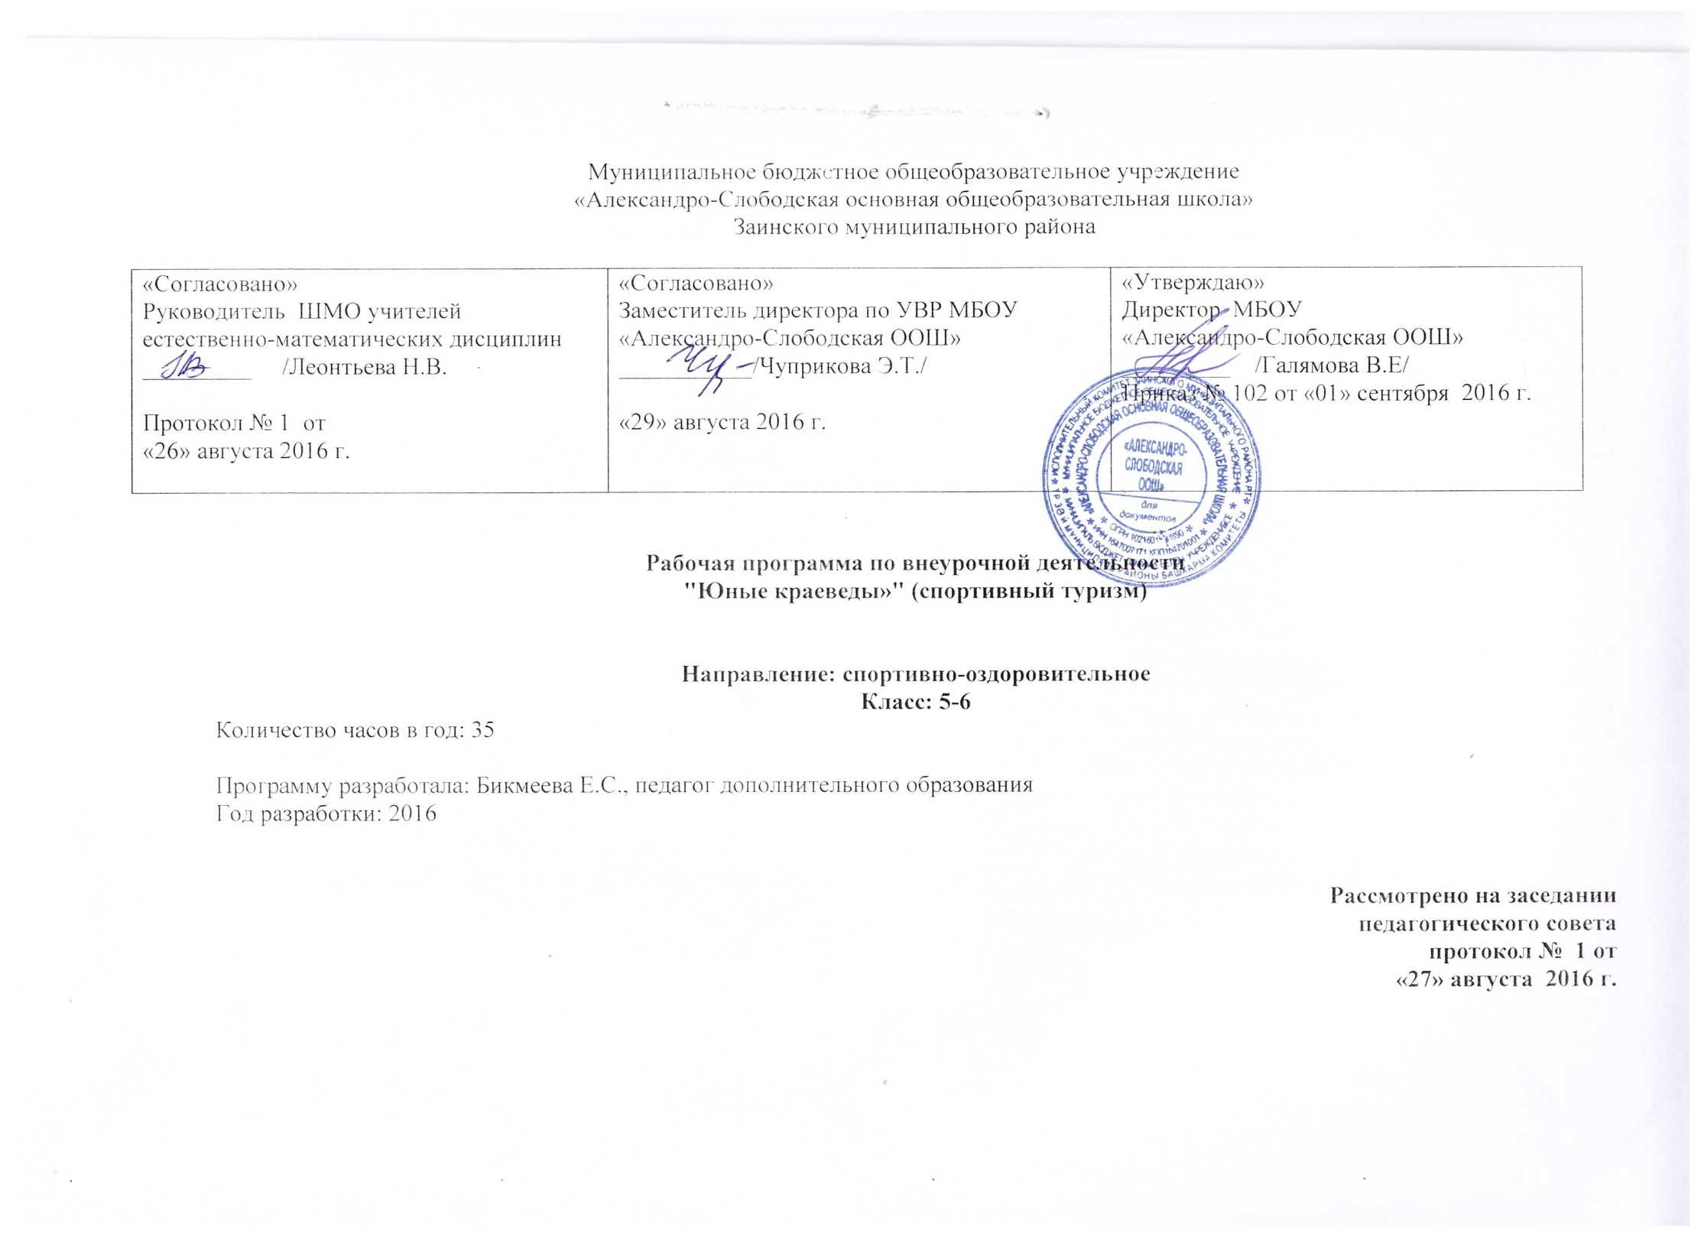

Пояснительная записка
Рабочая программа по внеурочной деятельности «Юные краеведы: спортивный туризм» для 5-6 классов, спортивно-оздоровительного, туристическо-краеведческого направления адаптированная, составлена на основе :
- Закона Российской федерации «Об образовании в РФ» 2012г
- Постановление главного санитарного врача РФ от 29.12.2010 №189 «Об утверждении СанПин 2.4.2.2821-10 «Санитарно-эпидемиологические требования к условиям и организации обучения в общеобразовательных учреждениях»;
- ФГОС начального общего образования (приказ Минобрнауки России от 06.10.2009 №373 «Об утверждении и введении в действие федерального государственного образовательного стандарта общего образования»)
Туристские путешествия являются универсальным инструментом в системе воспитания подрастающего поколения. Активные занятия туризмом и краеведением расширяют кругозор, развивают мышление, прививают жизненные необходимые навыки, способствуют физическому и духовному развитию подростков.
Туризм и краеведение создают условия для полноценного досуга, учат ценить и понимать прекрасное в жизни и в природе, воспитывают экологическую культуру, уважение к законам живой природы и к истории родного края.

Особенностью подростков является их активное стремление к личностному самосовершенствованию – к самопознанию, самовыражению и самоутверждению. Организм ребенка начинает быстро перестраиваться и превращаться в организм взрослого человека. Центр физической и духовной жизни ребенка перемещается из дома во внешний мир, переходит в среду сверстников и взрослых.
Данный период развития ребенка – самый ответственный, поскольку здесь складываются основы нравственности, формируются социальные установки, отношения к себе, к людям, к обществу.
В подростковом возрасте многие начинают заниматься саморазвитием у себя необходимых волевых качеств личности. Занятия туризмом и спортом превращаются в эффективное средство укрепления здоровья, а полезные волевые качества личности затем переходят на другие виды деятельности, в частности на учебную и профессиональную.
Подростковый возраст имеет множество характерных именно для данного возраста противоречий и конфликтов. Возникает психолого-педагогическая дилемма, разрешить которую может только опытный взрослый: как, относясь к подростку по-серьезному, то есть по-взрослому, вместе с тем обращаться с ним как с ребенком, который постоянно нуждается в помощи и поддержке, но внешне при этом такого детского обращения не обнаруживать.
Цель программы - Формирование всесторонне развитой личности средствами туризма и краеведения. Создание условий для самореализации, социальной адаптации, оздоровления.
Ежегодно школа принимает участие в районном традиционном туристическом слете, поэтому еще одна цель данного факультатива – это подготовка участников муниципального туристического слета.
Задачи программы:
-Определение значения туризма в досуге школьников.
-Выявление основных видов туризма.
-Развитие общего кругозора учащихся.
-Подготовка учащихся к практическим навыкам ориентирования и выживания в природе.
-Выделение основных правил поведения в природе.
Программа рассчитана на 1год обучения воспитанников в возрасте 11 -17 лет , но в случае необходимости может быть реализована в течение более длительного срока. Время, отведенное на обучение, составляет 144 часа в год , 4 часа в неделю.
Занятия можно проводить с полным составом объединения, но по мере роста опыта и знаний детей следует делать больший упор на групповые (2-3 человека) и индивидуальные занятия. Порядок изучения тем в целом и отдельных вопросов определяется педагогом в зависимости от местных условий деятельности объединения.

Ожидаемые образовательные результаты
Личностные результаты
К личностным результатам относится система ценностных ориентаций подростка, отражающих его индивидуально-личностные, позиции, мотивы и отношение к активному участию во внеурочной деятельности, социальные чувства, личностные качества. Личностные универсальные учебные действия выражаются формулами «Я и природа», «Я и другие люди», «Я и общество», «Я и познание», «Я и Я», что позволяет школьнику выполнять разные социальные роли(«гражданин», «школьник», «ученик», «собеседник», «одноклассник» и др.) и профессиональные роли («путешественник», «знаток», «дежурный», «командир», «капитан», «штурман» и др.).
Метапредметные результаты
К метапредметным результатам относятся освоенные школьником универсальные способы деятельности, применимые как в рамках внеурочной деятельности (образовательного процесса), так и в реальных жизненных ситуациях.
Регулятивные универсальные учебные действия отражают способность обучающегося строить учебно-познавательную деятельность ,учитывая все её компоненты (цель, мотив, прогноз, средства, контроль, оценка).
Познавательные универсальные учебные действия — система способов познания окружающего мира, самостоятельного процесса поиска, исследования и совокупность операций по обработке, систематизации, обобщению и использованию полученной информации.
Предметные результаты
- Работа с туристическим снаряжением, ориентирование на местности, по горизонту и азимуту, работа с компасом, разведение костра и установка палатки в любых погодных условиях, укладка рюкзаков, вязка узлов, подготовка и проведение похода.
- Пропаганда краеведческих знаний путем организации выставок, конференций, защиты проектов, праздников, организация посещения музеев, (по выбранным направлениям)
- Оказание первой медицинской помощи и наложение перевязки при несложном ранении, приемы транспортировки пострадавшего, анализ экстремальных ситуаций в походе, действия в случае потери ориентировки, значение правильного питания в походе и приготовление пищи на костре.
- Основные физические качества, необходимые туристу (сила, выносливость, быстрота)
- Врачебный контроль, самоконтроль, предупреждение спортивных травм на тренировках.
- Упражнения на развитие силы, быстроты выносливости
- овладение детьми основами туристической подготовки;
- овладение детьми техникой и тактикой прохождения тур. полосы, как лично так и командой;
- участие в туристско-краеведческих соревнованиях в качестве участников;
- воспитание характера.
Методическое обоснование программы.
Для успешной реализации программы необходимо следующее оборудование и материалы на одну группу:
1.Предметы туристического быта (посуда, ящики для продуктов, лопата, топор, веревки для вязки узлов, карабин- 2шт.)
2.Туристическое индивидуальное снаряжение.
3.Палатки- 4шт., компас- 2шт, рюкзак, медицинская аптечка, спортивный инвентарь, спальные мешки- 5шт.,
4.Карты, топографические планы местности, условные топографические знаки
5.Таблицы ориентирования на местности
Планируя занятия по темам или разделам целесообразно использовать следующие виды деятельности: работа с учебной, научно-популярной литературой; работа в группе; практические занятия.

.
Ожидаемые результаты
Итоговый контроль: предусматривает проверку не только практических, но и теоретических знаний, умений, навыков.
Формы контроля: тестирование, зачет, экзамен, поход и т.д.
1.Ожидается выработка у детей положительной мотивации на здоровый образ жизни и развитие у них чувства любви к своему краю, а также улучшение их физического и духовного состояния.
2.Рост познавательной активности детей и взрослых.
3.Овладение навыками туристических и краеведческих должностей.
4.Высокий уровень коммуникативности учащихся.
5.Результаты побед на районных туристических слетах.
6.Положительные отзывы о воспитании детей со стороны педагогов, родителей и
руководителей туристических кружков.
Формы подведения итогов реализации программы внеурочной деятельности
Результатом изучения данного курса занятий будет подготовленный самими учащимися поход, который даст возможность каждому из них почувствовать себя настоящим туристом, получить заряд положительных эмоций от общения с природой, а романтика туризма никого не оставит равнодушным.
К концу первого года обучения обучающиеся научатся понимать:
Основы туристической подготовки, технику безопасности при проведении туристических походов, занятий, топографию и способы ориентирования, историю родного края и его особенности, памятники истории, музеи края, основы гигиены и основные приемы оказания первой доврачебной помощи, предупреждение спортивных травм.
Обучающиеся получат возможность приобрести умения:
Выбирать место для бивуака, привала, устанавливать палатку, разводить костер, читать и изображать топографические знаки, ориентироваться по карте и компасу, измерять расстояние на карте и на местности, определять ориентиры движения, собирать краеведческий материал, выполнять краеведческие задания на маршруте, изучать интересные места родного края, подбирать состав медицинской аптечки для похода, участвовать в исследовательских фестивалях и проектах.

Контроль за освоением программы и диагностика результатов образовательного процесса
Оценка результатов обученности осуществляется в процессе контрольно-оценочной деятельности педагога, реализующего данную программу.
Педагог по своему усмотрению может применять следующие формы и методы: зачеты, результаты выступлений на смотрах-конкурсах, выставках, тестирование, анкетирование, наблюдение, беседы.
Программа предусматривает тематический контроль усвоения знаний, умений и навыков через систему зачетных занятий на соревнованиях и практическую работу, охватывающую основной курс обучения. При участии обучающихся в мероприятиях различного уровня, их достижения отмечаются в СМИ города, области др. регионах РФ. Таким образом, осуществляется постоянная социально-педагогическая поддержка деятельности обучающихся, результатом которой является успешная социализация подростков и выявление наиболее одаренных из них для организации их дальнейшего профессионального самоопределения.
Педагог, оценивая обученность обучающихся, в основном дает не количественные, а качественные характеристики, сравнивая достижения отдельного обучающегося на разных этапах обучения, оценивая рост и развитие каждого.
Результаты контроля фиксируются в журнале, однако педагогические технологии анализа и обобщения результатов образовательного процесса могут быть различными. Это – зачетные и диагностические листы, характеристики, устные анализы деятельности обучающихся.

Главные задачи, которые при этом ставит перед собой педагог:
-Создание условий для персонифицированного контроля за реализацией образовательных программ в объединении;
-Мониторинг индивидуального творческого роста обучающегося;
-Учет посещаемости обучающимися занятий, массовых мероприятий, участия в конкурсах и фестивалях.
Контроль за продвижением в плане развития коммуникативных и организаторских навыков можно осуществить путем наблюдения за подростками во время проведения смотров, конкурсов, участия в коллективном деле, проведения и обслуживания конкретного мероприятия. Педагог по своему усмотрению применяет в контрольно-оценочной деятельности следующие формы и методы: экспертизу и оценку самостоятельных творческих работ (проектов творческих дел) обучающихся, смотры - конкурсы, тестирование, анкетирование, наблюдение, беседы.
Диагностика знаний, умений и навыков осуществляется через следующие виды контроля:
-предварительный – проводится в первые дни обучения, имеет своей целью выявить тот уровень подготовки, с которым пришли дети, в форме дидактических игр и тестирования.
-текущий – осуществляется постоянно в процессе работы объединения в форме мини-конкурсов, самостоятельной работы.
-периодический – контроль позволяет определить степень усвоения детьми учебного материала и уровень подготовленности, повысить ответственность и заинтересованность обучающихся в усвоении материала. Этот контроль проводится в форме:
-самостоятельной работы по темам;
-мини-выступлений.
итоговый – контроль осуществляется в виде концертов, самостоятельных работ по нотам, применяя все полученные ЗУН (знания, умения и навыки) за прошедший период работы. По результатам итогового контроля можно определить степень достижения результатов обучения, сориентировать ребят на дальнейшее самостоятельное обучение и получить сведения для совершенствования образовательной программы и методах обучения.
диагностирующий – контроль, с помощью которого устанавливается уровень развития у детей психических процессов (памяти, внимания, мышления, воображения) и формируются данные личностные качества. Этот вид контроля осуществляется с помощью тренингов и различных игр.
Результаты контроля служат основанием для корректировки обучающей программы, прогнозирования содержания обучения, поощрения обучающихся.
Полученные ЗУН фиксируются с помощью педагогической оценки - это своеобразное выражение педагогом отношения к успеху ребенка и признание педагогом детских достижений.

Календарно-тематическое планирование

5-6класс

№ | Тема занятия | Кол-во часов | Дата по плану  5класс | Дата по факту | Дата по плану  6класс | Дата по факту | Примечание
Введение (1ч)
11 | Введение | 1 | 06.09.2016 |  | 06.09.2016
Основы туристской подготовки

22 | Туристские путешествия, история развития туризма. Инструктажи по охране труда | 1 | 13.09.2016 |  | 13.09.2016
33 | Воспитательная роль туризма | 1 | 20.09.2017 |  | 20.09.2017
44 | Личное и групповое туристское снаряжение | 1 | 27.09.2016 |  | 27.09.2016
55 | Организация туристического быта. Привалы и ночлеги. | 1 | 04.10.2016 |  | 04.10.2016
66 | Подготовка к походу, путешествию. | 1 | 11.10.2016 |  | 11.10.2016
67 | Питание в туристическом походе. | 1 | 18.10.2016 |  | 18.10.2016
88 | Туристические должности в группе. | 1 | 25.10.2016 |  | 25.10.2016
99 | Правила движения в походе, преодоление препятствий. | 1 | 08.11.2016 |  | 08.11.2016
010 | Техника безопасности при проведении туристических походов, занятий. | 1 | 15.11.2016 |  | 15.11.2016
111 | Туристические слеты и соревнования. | 1 | 22.11.2016 |  | 22.11.2016
12 | Подведение итогов туристического путешествия. | 1 | 29.11.2016 |  | 29.11.2016
Топография и ориентирование
13 | Понятие о топографической и спортивной карте | 1 | 06.12.2016 |  | 06.12.2016
14 | Условные знаки. Измерение расстояний | 1 | 13.12.2016 |  | 13.12.2016
15 | Ориентирование по горизонту, азимуту. | 1 | 20.12.2016 |  | 20.12.2016
16 | Способы ориентирования. Действия в случае потери ориентировки. | 1 | 27.12.2016 |  | 27.12.2016
17 | Понятие о топографической и спортивной карте | 1 | 10.01.2017 |  | 10.01.2017
18 | Компас. Работа с компасом. | 1 | 17.01.2017 |  | 17.01.2017
19 | Ориентирование по местным предметам | 1 | 24.01.2017 |  | 24.01.2017
20 | Измерение расстояний | 1 | 31.01.2017 |  | 31.01.2017
Краеведение. Направления туристско-краеведческого движения
21 | Родной край, его природные особенности. | 1 | 07.02.2017 |  | 07.02.2017
22 | Изучение направлений туристско –краеведческого движения | 1 | 14.02.2017 |  | 14.02.2017
23 | Туристические возможности родного края. Культурное наследие. | 1 | 21.02.2017 |  | 21.02.2017
24 | Изучение района путешествия. | 1 | 28.02.2017 |  | 28.02.2017
Азбука спортивно-оздоровительного туризма. Основы гигиены и первая доврачебная помощь
25 | Личная гигиена туриста, профилактика заболеваний | 1 | 07.03.2017 |  | 07.03.2017
26 | Походная медицинская аптечка. | 1 | 14.03.2017 |  | 14.03.2017
27 | использование лекарственных растений | 1 | 28.0.3.2017 |  | 28.0.3.2017
28 | Основные приемы оказания первой доврачебной помощи | 1 | 04.04.2017 |  | 04.04.2017
29 | Приемы транспортировки пострадавшего | 1 | 11.04.2017 |  | 11.04.2017
Общая и специальная физическая подготовка туриста
30 | Краткие сведения о строении и функциях организма человека и влияние физических упражнений | 1 | 18.04.2017 |  | 18.04.2017
31 | Врачебный контроль, самоконтроль, предупреждение спортивных травм | 1 | 25.04.2017 |  | 25.04.2017
32 | Общая физическая и специальная подготовка туриста | 1 | 02.05.2017 |  | 02.05.2017
33 | Туристические слеты и соревнования. | 1 | 16.05.2017 |  | 16.05.2017
34 | Туристические слеты и соревнования. | 1 | 23.05.2017 |  | 23.05.2017
35 | Заключение | 1 | 30.05.2017 |  | 30.05.2017

